รายงานการปฏิบัติราชการประจำเดือน ตุลาคม 2567
สภ.บางแพ ภ.จว.ราชบุรี

1. งานสืบสวน
ผลการจับกุมงานสืบสวน ประจําเดือน ตุลาคม 2567 จํานวน 23 ราย ผู้ต้องหา 26 คน
( 1 ตุลาคม 2567 )
ได้มีการจับกุมตัวผู้ต้องหา จำนวน 1 ราย 4 คน
ข้อหา ลักลอบเล่นการพนัน (ไพ่รับมี่)
ของกลาง ดังนี้ ๑.ไพ่ป็อก จำนวน ๔๐ใบ ๒.ผ้ารองปูพื้น จำนวน ๑ ผืน
๓.เงินสด จำนวน ๖๖๖บาท ๔.ตะกร้า จำนวน ๑ ใบ

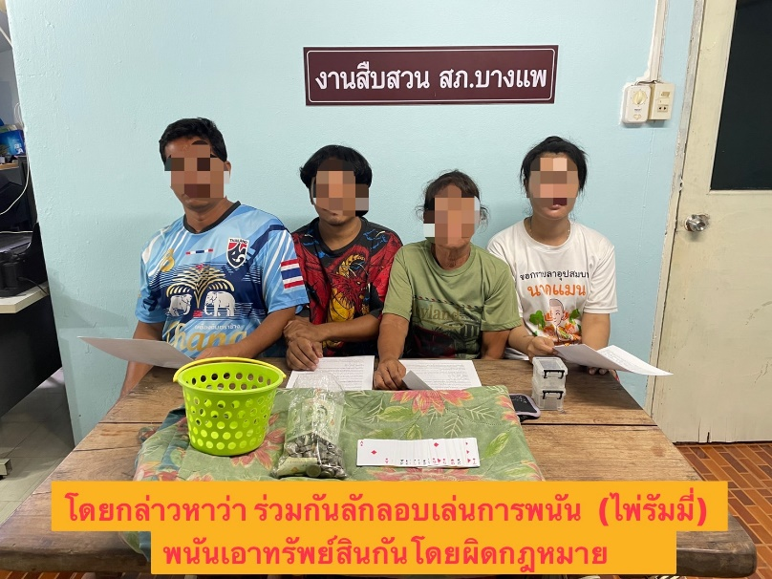

( 2 ตุลาคม 2567 )
ได้มีการจับกุมตัวผู้ต้องหา จำนวน 1 ราย 1 คน
ข้อหา ลักลอบเล่นการพนัน (ทายผลฟุตบอล) พนันเอาทรัพย์สินกันโดยผิดกฎหมาย

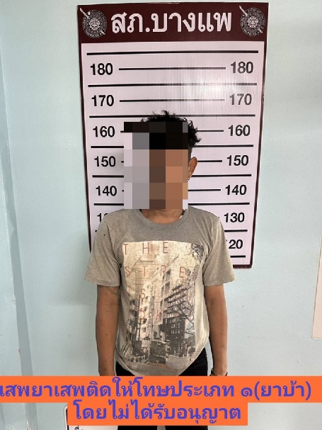

( 3 ตุลาคม 2567 )
ได้มีการจับกุมตัวผู้ต้องหา จำนวน 3 ราย 3 คน
1.ข้อหา เสพยาเสพติดให้โทษประเภท ๑ (ยาบ้า) โดยไม่ได้รับอนุญาต และความผิด ต่อ พ.ร.บ.การพนัน ตามหมายจับของศาลแขวงราชบุรีที่ ๙๖/๒๕๖๕ ลงวันที่ ๒๕ พ.ค.๒๕๖๕ หมายเลขดำ ๔๐๔๘/๒๕๖๓ หมายเลขแดง ๓๙๓๔/๒๕๖๓

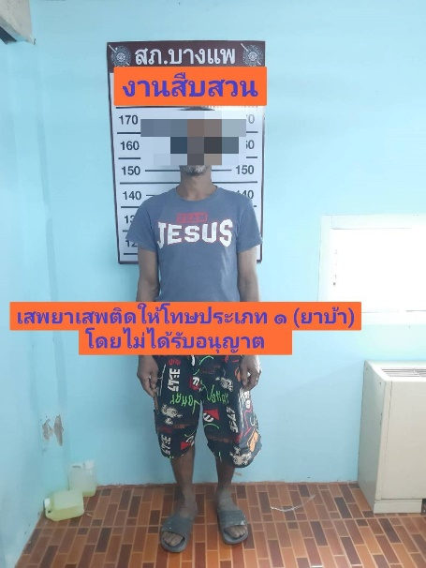

2.เสพยาเสพติดให้โทษประเภท ๑ (ยาบ้า) โดยไม่ได้รับอนุญาต

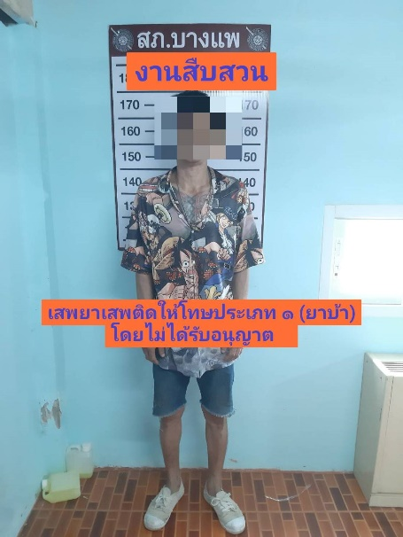

3.เสพยาเสพติดให้โทษประเภท ๑ (ยาบ้า) โดยไม่ได้รับอนุญาต

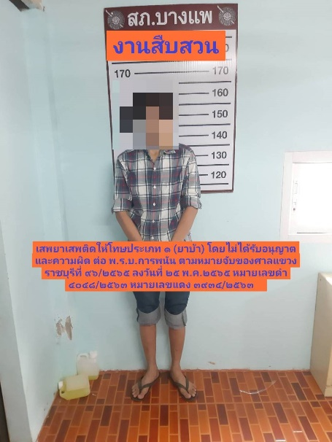

( 4 ตุลาคม 2567 )
ได้มีการจับกุมตัวผู้ต้องหา จำนวน 2 ราย 2 คน
1. ข้อหา “ เป็นเจ้าของบัญชีเงินฝากธนาคารที่รับโอนจากบัญชีเงินฝากของผู้เสียหายถูกหลอดลวงให้หลงเชื่อว่าเป็นบริษัทปล่อยเงินผ่านระบบออนไลท์ หลอกให้ผู้เสียหายโอนเงินเป็นค่าดำเนินการต่างๆไม่สิ้นสุดซึ่งต้องหาว่ากระทำความผิดฐาน ร่วมกันฉ้อโกงประชาชนโดยแสดงตนเป็นคนอื่น ร่วมกันโดยทุจริตหรือโดยหลอกลวง นำเข้าสู่ระบบคอมพิวเตอร์ซึ่งข้อมูลคอมพิวเตอร์ที่บิดเบือนหรือปลอมไม่ว่าทั้งหมดหรือบางส่วนหรือข้อมูลคอมพิวเตอร์ปลอมไม่ว่าทั้งหมดหรือบางส่วน หรือข้อมูลคอมพิวเตอร์อันเป็นเท็จ โดยประการที่น่าจะเกิดความเสียหายแก่ผู้อื่นหรือประชาชน” ตามหมายจับของศาลจังหวัดปัตตานี ที่ จ ๖๔/๒๕๖๖ ลง วันที่ ๒๕ เดือนมกราคม พุทธศักราช ๒๕๖๖

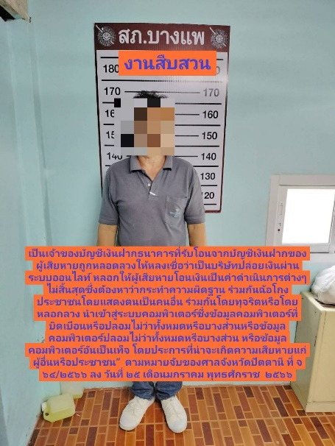

2. ข้อหา เสพยาเสพติดให้โทษประเภท ๑ (ยาบ้า) โดยไม่ได้รับอนุญาต และข้อหาความผิดต่อ พ.ร.บ.ให้ใช้ประมวลกฎหมายยาเสพติดฯ ตามหมายจับของศาลแขวงราชบุรีที่ หมายเลขจับเลขที่ ๔/๒๕๖๗ ลงวันที่ ๑ มกราคม พุทธศักราช ๒๕๖๗ คดีหมายเลขดำ ย๒๓๒๔/๒๕๖๕ คดีหมายเลขแดง ย๒๓๓๖/๒๕๖๕

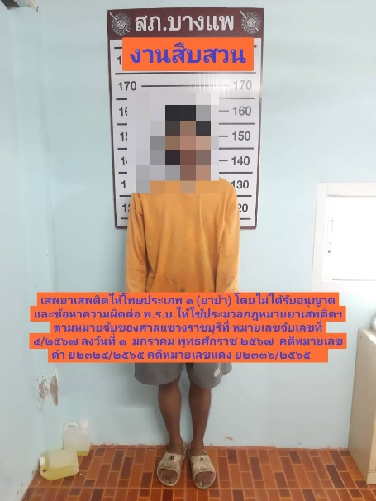

( 7 ตุลาคม 2567 )
ได้มีการจับกุมตัวผู้ต้องหา จำนวน 4 ราย 4 คน
1. ข้อหา ลักลอบเล่นการพนันออนไลน์ (สลอทแมทซีน) พนันเอาทรัพย์สินกันโดยไม่ได้รับอนุญาต

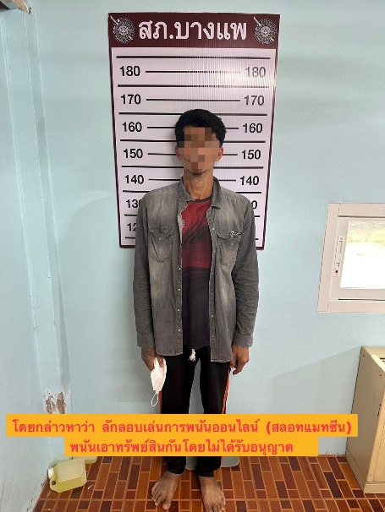

2. ข้อหา มียาเสพติดให้โทษประเภท ๑ (ยาบ้า) ไว้ในความครอบครองโดยไม่ได้รับอนุญาต และเสพยาเสพติดให้โทษประเภท ๑ (ยาบ้า) โดยไม่ได้รับอนุญาต
-ของกลางยาบ้า 6 เม็ด

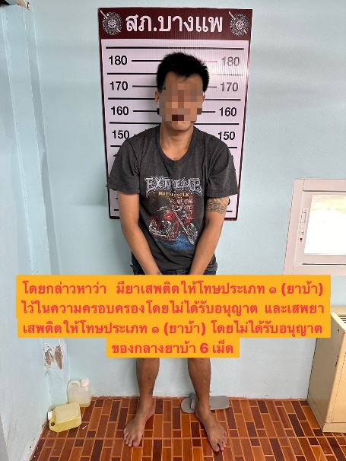

3.ข้อหา ร่วมกันจำหน่ายยาเสพติดให้โทษประเภท ๑ (ยาบ้า) โดยกระทำเพื่อการค้า พยายามจำหน่ายยาเสพติดให้โทษประเภท ๑ (ยาบ้า) โดยไม่ได้รับอนุญาต และเสพยาเสพติดให้โทษประเภท ๑ (ยาบ้า) โดยไม่ได้รับอนุญาต
-ของกลางยาบ้า 45 เม็ด

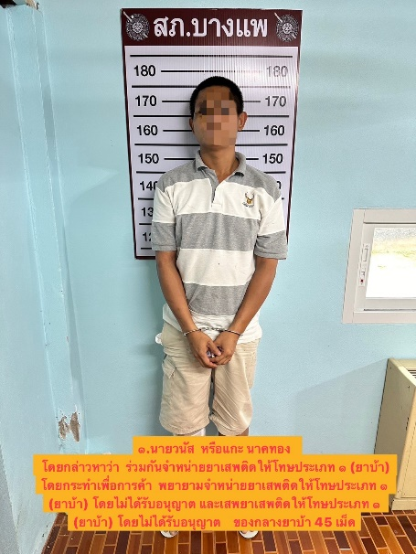

4.ข้อหา ร่วมกันจำหน่ายยาเสพติดให้โทษประเภท ๑ (ยาบ้า) โดยกระทำเพื่อการค้า พยายามจำหน่ายยาเสพติดให้โทษประเภท ๑ (ยาบ้า) โดยไม่ได้รับอนุญาต และเสพยาเสพติดให้โทษประเภท ๑ (ยาบ้า) โดยไม่ได้รับอนุญาต
-ของกลางยาบ้า 45 เม็ด

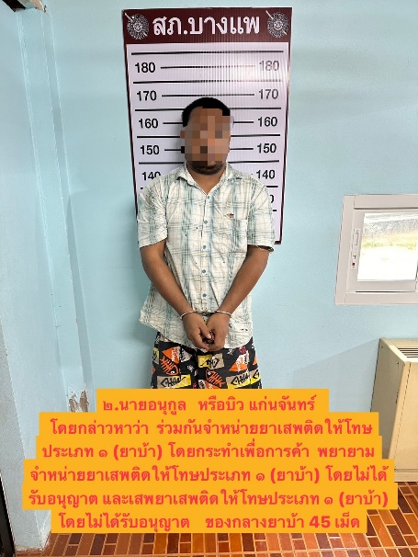

( 12 ตุลาคม 2567 )
ได้มีการจับกุมตัวผู้ต้องหา จำนวน 2 ราย 2 คน
1.ข้อหา เสพยาเสพติดให้โทษประเภท ๑ (ยาบ้า) โดยไม่ได้รับอนุญาต

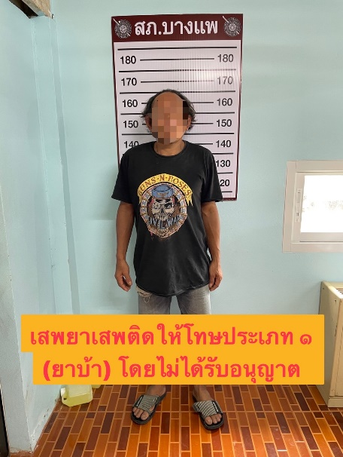

2. ข้อหา มียาเสพติดให้โทษประเภท ๑ (ยาบ้า)โดยการมีไว้ในความครอบครองโดยไม่ได้รับอนุญาต และเสพยาเสพติดให้โทษประเภท ๑ (ยาบ้า) โดยไม่ได้รับอนุญาต
-ของกลางยาบ้า 2 เม็ด

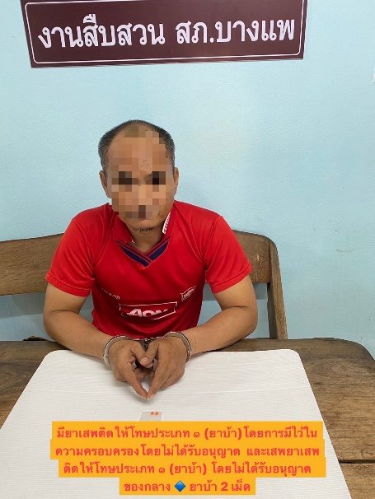

( 18 ตุลาคม 2567 )
ได้มีการจับกุมตัวผู้ต้องหา จำนวน 1 ราย 1 คน
1.ข้อหา มีอาวุธปืนและเครื่องกระสุนปืน ไว้ในความครอบครองโดยไม่ได้รับอนุญาต

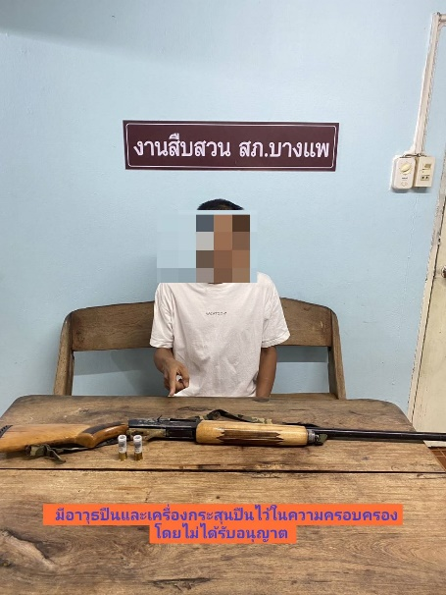

( 21 ตุลาคม 2567 )
ได้มีการจับกุมตัวผู้ต้องหา จำนวน 2 ราย 2 คน
1.ข้อหา เสพยาเสพติดให้โทษประเภท ๑ (ยาบ้า) โดยไม่ได้รับอนุญาต

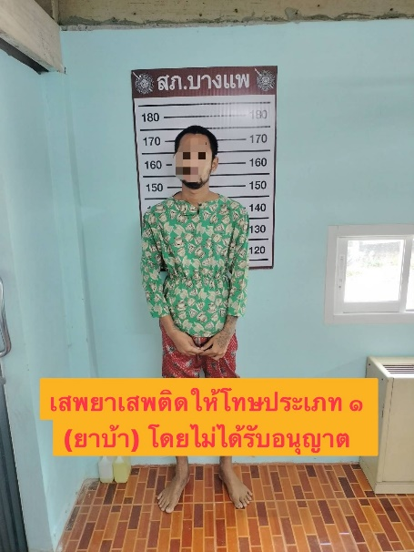
2. โดยกล่าวหาว่า เสพยาเสพติดให้โทษประเภท ๑ (ยาบ้า) โดยไม่ได้รับอนุญาต

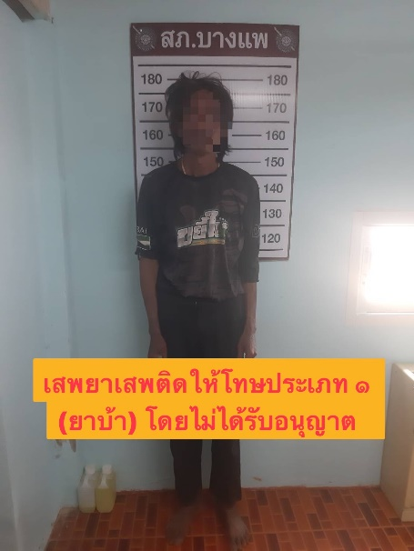

( 30 ตุลาคม 2567 )
ได้มีการจับกุมตัวผู้ต้องหา จำนวน 7 ราย 7 คน
1.ข้อหา มียาเสพติดให้โทษประเภท ๑ (ไอซ์) ไว้ในความครอบครองโดยไม่ได้รับอนุญาต และเสพยาเสพติดให้โทษประเภท ๑ (ไอซ์) โดยไม่ได้รับอนุญาต
-ยาเสพติดให้โทษประเภท ๑ (ไอซ์) 4.76 กรัม

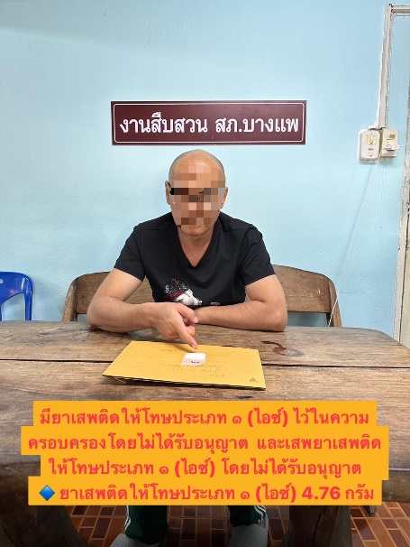
2.ข้อหา เสพยาเสพติดให้โทษประเภท ๒ (เคตามีน) โดยไม่ได้รับอนุญาต

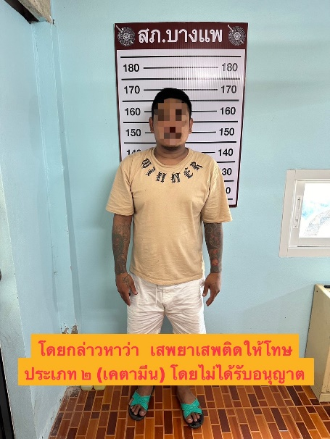

3.ข้อหา เสพยาเสพติดให้โทษประเภท ๒ (เคตามีน) โดยไม่ได้รับอนุญาต

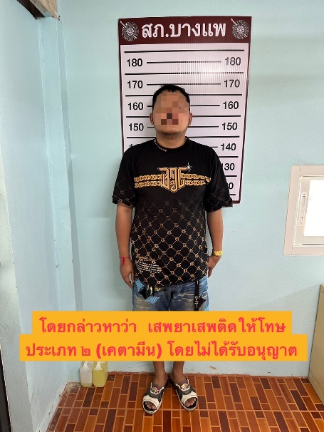
4.ข้อหา เสพยาเสพติดให้โทษประเภท ๒ (เคตามีน) โดยไม่ได้รับอนุญาต

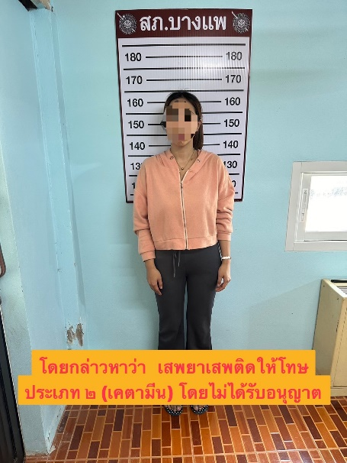
5.เสพยาเสพติดให้โทษประเภท ๒ (เคตามีน) โดยไม่ได้รับอนุญาต

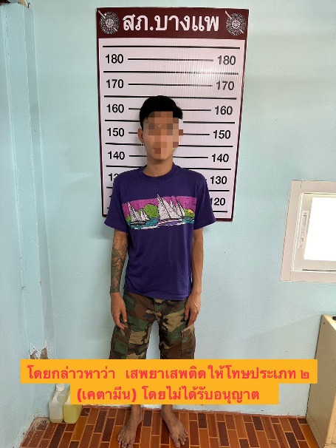

6.ข้อหา เสพยาเสพติดให้โทษประเภท ๒ (เคตามีน) โดยไม่ได้รับอนุญาต

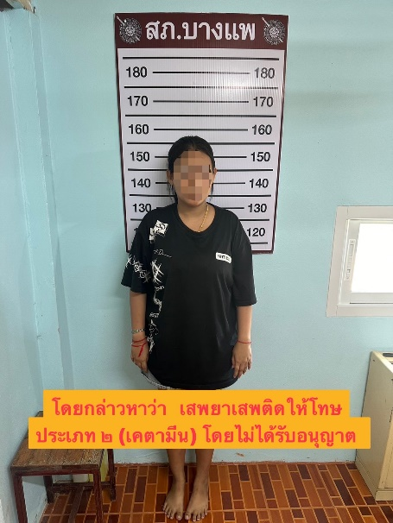
7.ข้อหา มียาเสพติดให้โทษประเภท ๒ ไว้ในความครอบครองเพื่อเสพโดยไม่ได้รับอนุญาตและเสพยาเสพติดให้โทษประเภท ๒ (เคตามีน) โดยไม่ได้รับอนุญาต
-ของกลาง ยาเสพติดให้โทษประเภท ๒ (เคตามีน) น้ำหนักช่างไม่รวมถุง 0.20 กรัม

